【特惠威海】威海四天三晚行程单
威海一地4天3晚
产品编号 | JZHWGS1746018357q | 出发地 | 南京市 | 目的地 | 威海市
行程天数 | 4 | 去程交通 | 动车 | 返程交通 | 动车
参考航班 | 南京/镇江/扬州/宝应
产品亮点 | 【指定住宿】指定一晚入住自带沙滩挂牌五星荣成倪氏海泰大酒店；指定两晚连住威海市区 “韩乐坊”边近海携程5钻铂丽斯或贵禾四季大酒店，二选一随机安排，贵禾四季和铂丽斯大酒店携程评分均在4.7分以上，是威海豪华酒店软件服务最好的酒店，近海且繁华，周边海鲜大排档和商超林立，天天打卡韩乐坊，嗨吃嗨玩！
产品介绍 | 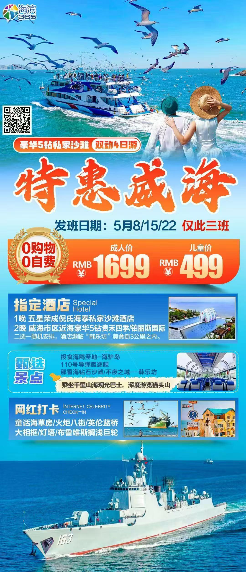
行程安排
D1
行程详情 | 出发地-- 烟台/威海—沙滩酒店自由活动  早出发乘动车赴烟台/威海
用餐 | 早餐：X 午餐：X 晚餐：X
住宿 | 荣成倪氏海泰大酒店
D2
行程详情 | 海驴岛环岛游--布鲁维斯搁浅巨轮--那香海  睡到自然醒，9:00点左右集合。
用餐 | 早餐：√ 午餐：X 晚餐：X
住宿 | 威海市区5钻酒店
D3
行程详情 | 驱逐舰--猫头山观光巴士--火炬八街  睡到自然醒，9点00左右集合。
用餐 | 早餐：√ 午餐：X 晚餐：X
住宿 | 威海市区5钻酒店
D4
行程详情 | 悦海公园-- 大相框—幸福门-- 返程  早餐后，8点00左右集合。
用餐 | 早餐：√ 午餐：X 晚餐：X
住宿 | 无
费用说明
费用包含 | 成人全包票包含往返动车2等座、空调旅游车、住宿、行程内门票、3早、导游服务费
费用不包含 | 成人全包票不含未列明的所有费用
其他说明
预订须知 | 1、往返大交通：【成人包含往返大交通】二等座
温馨提示 | 1、行程内景点如遇天气原因停航或停开或严重排队，海驴岛换成山头，费用不补不退，或按照旅行社团队价退返门票！

